Estamos com algumas notas que não estamos conseguindo lançar via inbound, porém se lançar via ECC conseguimos lançar sem problemas.

O comportamento do inbound deveria ser igual ao do ECC.

Exemplo em produção:

000219661 – Orçamento excedido

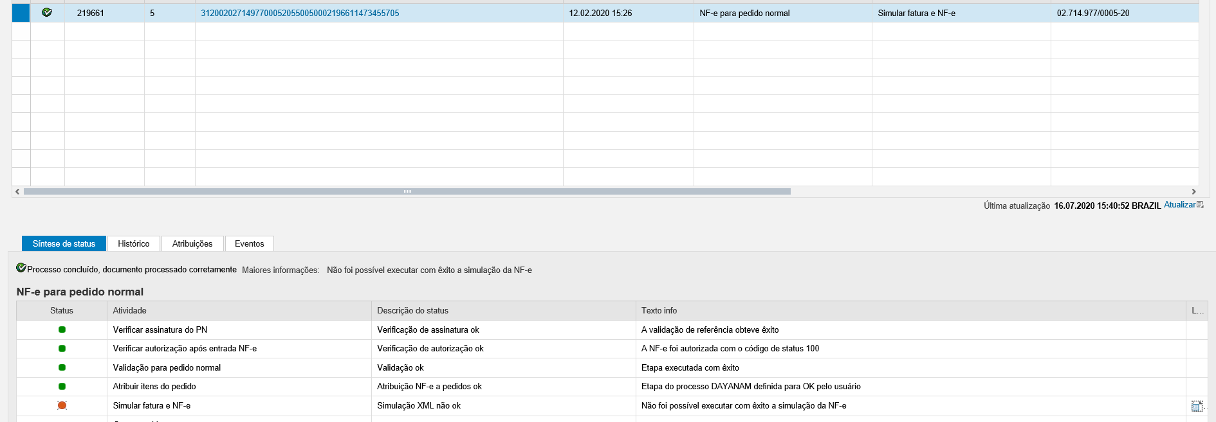

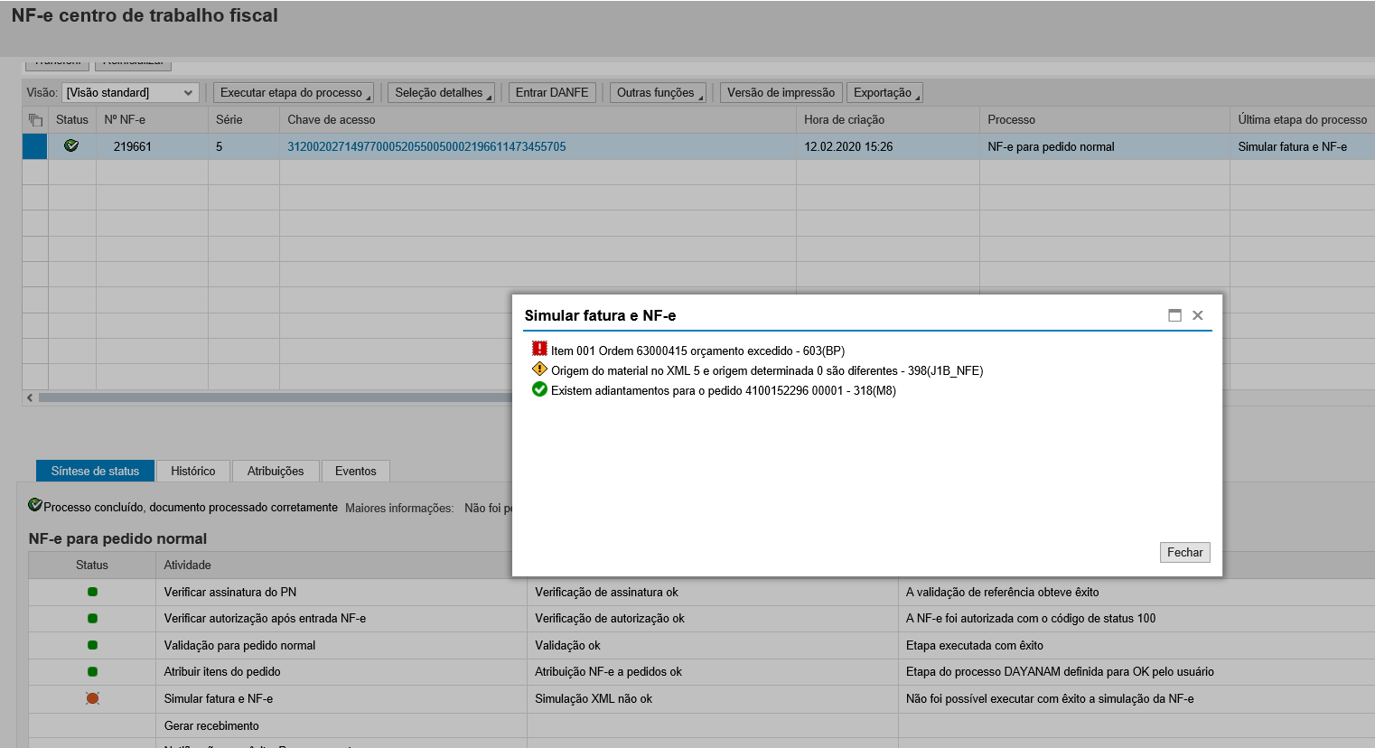

Exemplo: Preço Médio em produção

Ao lançar a nota 76391 via inbound está ocorrendo o erro

O preço médio móvel do material torna se negativo 6107327 2003 -783(M8)

Conforme print abaixo

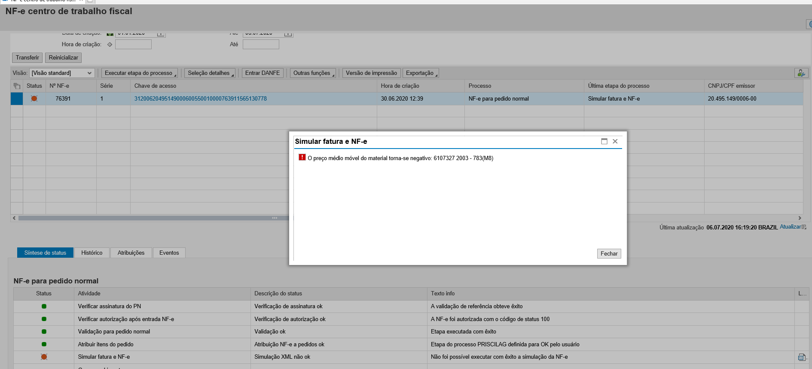

Ao lançar essa nota via ECC não ocorre o erro.

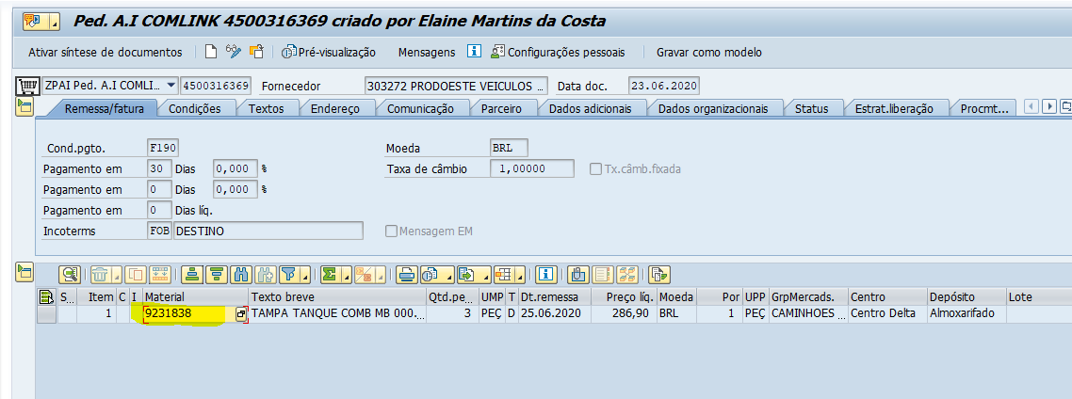

O inbound deveria se comportar igual o ECC.

Verificar se é possível transformar essas mensagens de erro em somente aviso ou analisar o porquê desse erro, visto que em ambos os casos consigo lançar via ECC.